- ชุมชนโรงเรียนบ้านหนองหญ้าปล้อง อ.เมือง จ.ชัยภูมิ
1.1 ผู้อำนวยการโรงเรียนบ้านหญ้าปล้อง
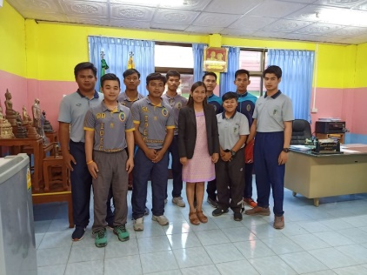

1.2 รายชื่อครูแกนนำออกกำลังกาย
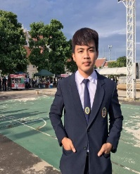

น.ส.ชุติยาภรณ์ แสนบุญมี นายอิทธิพล ประมะคัง นายพงศกร ปลั่งกลาง นายสุชาติ ลาเกิด

น.ส.ดวงจันทร์ ศรีทน นายธวัชชัย คนหลัก นายนันทวัฒน์ พละโสม นายบุรินทร์ เทียบแสง
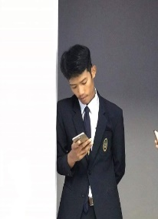
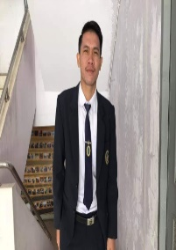

นายสหรัฐ งามนาวัง นายศุภมงคล พูลมาก นายคุนานนท์ อาบสุวรรณ์ นายปฎิภาณ โหมกพิมาย

นายชัยณฤทธิ์ ทองหลุบเลา นายชลิต แพรชัย
รูปภาพการสอน
